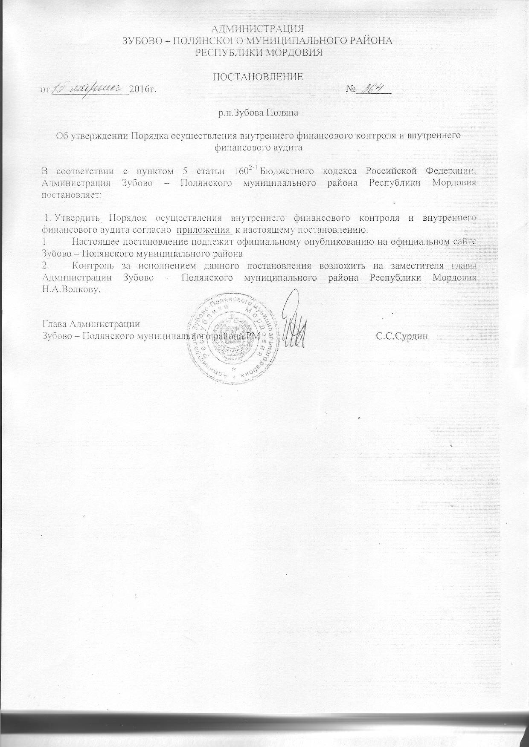

Приложение
к постановлению Администрации Зубово – Полянского
муниципального района Республики Мордовия
от_____________№__________

ПОРЯДОК
осуществления внутреннего финансового контроля и внутреннего финансового аудита
1. Общие положения
1.1. Порядок осуществления внутреннего финансового контроля и внутреннего финансового аудита (далее – Порядок) определяет правила осуществления главными распорядителями (распорядителями) средств бюджета, главными администраторами (администраторами) доходов бюджета, главными администраторами (администраторами) источников финансирования дефицита бюджета внутреннего финансового контроля и внутреннего финансового аудита.
1.2. Целью настоящего Порядка является установление единых требований к осуществлению внутреннего финансового контроля и внутреннего финансового аудита.
1.3. Настоящий Порядок устанавливает:
- требования к планированию, организации и проведению внутреннего финансового контроля и внутреннего финансового аудита;
- требования к оформлению и рассмотрению результатов внутреннего финансового контроля и внутреннего финансового аудита;
- требования к составлению и представлению отчетности о результатах внутреннего финансового аудита.

2. Осуществление внутреннего финансового контроля
2.1. Термины и определения, используемые в настоящем Порядке:
2.1.1. Внутренний финансовый контроль – непрерывный процесс, осуществляемый руководителями (заместителями руководителей), иными должностными лицами главного распорядителя (распорядителя) и получателя средств бюджета, главного администратора (администратора) доходов бюджета, главного администратора (администратора) источников финансирования дефицита бюджета (далее – главный администратор (администратор) средств бюджета), организующими и выполняющими внутренние процедуры составления и исполнения бюджета, ведения бюджетного учета и составления бюджетной отчетности (далее – бюджетные процедуры), направленный на:
недопущение (пресечение) нарушений нормативных правовых актов, регулирующих бюджетные правоотношения;
повышение экономности и результативности использования бюджетных средств.
2.1.2. Предмет внутреннего финансового контроля – бюджетные процедуры и составляющие их операции (действия по формированию документов, необходимых для выполнения бюджетной процедуры), осуществляемые главным администратором (администраторами) средств бюджета в рамках закрепленных за ними бюджетных полномочий.
2.1.3. К контрольным действиям относятся проверка оформления документов на соответствие требованиям нормативных правовых актов, регулирующих бюджетные правоотношения, наличие решения об осуществлении расходов, а также сверка данных, сбор и анализ информации о результатах выполнения бюджетных процедур.
2.1.4. Контрольное действие является формой осуществления внутреннего финансового контроля в ходе самоконтроля, контроля по уровню подчиненности (подведомственности), мониторинга, применения автоматического контроля (далее – методы контроля).
2.1.5. Контрольные действия подразделяются на визуальные, автоматические и смешанные. Визуальные контрольные действия осуществляются без использования прикладных программных средств автоматизации. Автоматические контрольные действия осуществляются с использованием прикладных программных средств автоматизации без участия должностных лиц. Смешанные контрольные действия выполняются с использованием прикладных программных средств автоматизации с участием должностных лиц при инициации или завершении операции (действия по формированию документа, необходимого для выполнения бюджетной процедуры).
2.2. Организация внутреннего финансового контроля.
2.2.1. Внутренний финансовый контроль осуществляется в подразделениях главного администратора (администраторов) средств областного бюджета, исполняющих бюджетные полномочия в соответствии с нормативными правовыми актами, регулирующими бюджетные правоотношения, актами главного администратора (администраторов) средств областного бюджета, положениями об указанных подразделениях.
2.2.2. Контрольные действия осуществляются должностными лицами подразделений главного администратора (администраторов) средств областного бюджета, указанных в подпункте 2.2.1 пункта 2.2 настоящего раздела, в соответствии с их должностными регламентами в отношении следующих бюджетных процедур:
- составление и представление документов в министерство финансов Республики Мордовия, необходимых для составления и рассмотрения проекта районного бюджета, в том числе обоснований бюджетных ассигнований, реестров расходных обязательств;
- составление и представление документов в министерство финансов Республики Мордовия, необходимых для составления и ведения кассового плана по расходам районного бюджета и источникам финансирования дефицита областного бюджета;
- составление, утверждение и ведение бюджетной росписи;
- составление и направление документов в министерство финансов Республики Мордовия, необходимых для формирования и ведения сводной бюджетной росписи районного бюджета, доведения (распределения) бюджетных ассигнований и лимитов бюджетных обязательств;
- составление, утверждение и ведение бюджетных смет, свода бюджетных смет;
- формирование и утверждение государственных заданий в отношении подведомственных муниципальных учреждений;
- исполнение бюджетной сметы;
- принятие и исполнение бюджетных обязательств;
- осуществление начисления, учета и контроля за правильностью исчисления, полнотой и своевременностью осуществления платежей (поступления источников финансирования дефицита бюджета) в районный бюджет, пеней и штрафов по ним;
- принятие решений о возврате излишне уплаченных (взысканных) платежей в областной бюджет, а также процентов за несвоевременное осуществление такого возврата и процентов, начисленных на излишне взысканные суммы;
- принятие решений о зачете (уточнении) платежей в районный бюджет;
- процедуры ведения бюджетного учета, в том числе принятие к учету первичных учетных документов (составление сводных учетных документов), отражение информации, указанной в первичных учетных документах, в регистрах бюджетного учета, проведение оценки имущества и обязательств, проведение инвентаризаций;
- составление и представление бюджетной отчетности, сводной бюджетной отчетности;
2.2.3. К способам проведения контрольных действий относятся:
- сплошной, при котором контрольные действия осуществляются в отношении каждой проведенной операции (действия по формированию документа, необходимого для выполнения бюджетной процедуры);
- выборочный, при котором контрольные действия осуществляются в отношении отдельной проведенной операции (действия по формированию документа, необходимого для выполнения бюджетной процедуры).
2.2.4. Ответственность за организацию внутреннего финансового контроля несет руководитель или заместитель руководителя главного администратора (администратора) средств районного бюджета, в соответствии с распределением обязанностей.
3. Осуществление внутреннего финансового аудита
3.1. Организация внутреннего финансового аудита.
3.1.1. Внутренний финансовый аудит осуществляется одним или несколькими уполномоченными должностными лицами главного администратора (администратора) средств районного бюджета (далее – должностные лица внутреннего финансового аудита), наделенными полномочиями по внутреннему финансовому аудиту, на основе функциональной независимости.
Должностные лица внутреннего финансового аудита подчиняются непосредственно и исключительно руководителю главного администратора средств районного бюджета или руководителю администратора средств районного бюджета.
Деятельность должностных лиц внутреннего финансового аудита основывается на принципах законности, объективности, эффективности, независимости и профессиональной компетентности, а также системности, ответственности и стандартизации.
Целями внутреннего финансового аудита являются:
оценка надежности внутреннего финансового контроля и подготовка рекомендаций по повышению его эффективности;
подтверждение достоверности бюджетной отчетности и соответствия порядка ведения бюджетного учета методологии и стандартам бюджетного учета, установленным Министерством финансов Российской Федерации;
подготовка предложений по повышению экономности и результативности использования средств районного бюджета.
3.2. Планирование внутреннего финансового аудита
3.2.1. Составление, утверждение и ведение годового плана внутреннего финансового аудита (далее – План) осуществляется в порядке, установленном главным администратором средств районного бюджета.
3.2.2. План представляет собой перечень аудиторских проверок, которые планируется провести в очередном финансовом году.
По каждой аудиторской проверке в Плане указывается проверяемая бюджетная процедура и объекты аудита, срок проведения аудиторской проверки, ответственные исполнители.
3.2.3. При планировании аудиторских проверок учитываются:
- значимость операций, групп однотипных операций объектов аудита, которые могут оказать значительное влияние на годовую и (или) квартальную бюджетную отчетность главного администратора (администраторов) средств районного бюджета в случае их неправомерного исполнения;
- факторы, влияющие на объем выборки проверяемых операций для тестирования эффективности (надежности) внутреннего финансового контроля, к которым в том числе относятся частота выполнения визуальных контрольных действий, существенность процедур внутреннего финансового контроля, уровень автоматизации процедур внутреннего финансового контроля;
- наличие значимых бюджетных рисков;
- степень обеспеченности подразделения внутреннего финансового аудита ресурсами (трудовыми, материальными и финансовыми);
- возможность проведения аудиторских проверок в установленные сроки;
- наличие резерва времени для выполнения внеплановых аудиторских проверок.
3.2.4. План составляется и утверждается до начала очередного финансового года.
3.3. Проведение аудиторских проверок.
3.3.1. Аудиторская проверка назначается решением руководителя главного администратора (администратора) средств районного бюджета.
3.3.2. В ходе аудиторской проверки в отношении объектов аудита проводится исследование:
- осуществления внутреннего финансового контроля;
- законности выполнения бюджетных процедур и эффективности использования бюджетных средств;
- ведения учетной политики, принятой объектом аудита, в том числе на предмет ее соответствия новым изменениям в области бюджетного учета;
- применения автоматизированных информационных систем объектом аудита при осуществлении бюджетных процедур;
- вопросов бюджетного учета, в том числе по вопросам, по которым принимается решение исходя из профессионального мнения лица, ответственного за ведение бюджетного учета;
- наделения правами доступа пользователей к базам данных, к вводу и выводу информации из автоматизированных информационных систем, обеспечивающих осуществление бюджетных полномочий;
- формирования финансовых и первичных учетных документов, а также наделения правами доступа к записям в регистрах бюджетного учета.
3.4. Оформление и рассмотрение результатов внутреннего финансового аудита
3.4.1. Результаты аудиторской проверки оформляются актом, который подписывается должностными лицами внутреннего финансового аудита и вручается представителю объекта аудита, уполномоченному на получение акта. Объект аудита вправе представить письменные возражения по акту аудиторской проверки.
3.4.2. Форма акта, порядок направления и сроки его рассмотрения объектом аудита устанавливаются главным администратором средств районного бюджета.
3.4.3. На основании акта составляется отчет о результатах аудиторской проверки, содержащий информацию об итогах аудиторской проверки, в том числе:
информацию о выявленных в ходе аудиторской проверки недостатках и нарушениях (в количественном и денежном выражении), условиях и причинах таких нарушений, а также значимых бюджетных рисках;
информацию о наличии или отсутствии возражений со стороны объектов аудита;
выводы, предложения и рекомендации по устранению выявленных нарушений и недостатков, принятию мер по минимизации бюджетных рисков, внесению изменений в реестр бюджетных рисков, внесению изменений в планы внутреннего финансового контроля, а также предложения по повышению экономности и результативности использования средств областного бюджета.
3.4.4. Отчет с приложением акта направляется руководителю главного администратора (администратора) средств областного бюджета. По результатам рассмотрения указанного отчета руководитель главного администратора (администратора) средств районного бюджета принимает решение о:
- необходимости реализации аудиторских выводов, предложений и рекомендаций;
- недостаточной обоснованности аудиторских выводов, предложений и рекомендаций;
- применении материальной, дисциплинарной ответственности к виновным должностным лицам, проведении служебных проверок;
3.5. Составление и представление отчетности о результатах внутреннего финансового аудита.
3.5.1. Должностные лица внутреннего финансового аудита обеспечивают составление годовой (квартальной) отчетности о результатах осуществления ими внутреннего финансового аудита (далее – отчетность).
3.5.2. Отчетность должна содержать информацию, подтверждающую выводы о надежности (эффективности) внутреннего финансового контроля, достоверности сводной бюджетной отчетности главного администратора средств районного бюджета.
Проведение внутреннего финансового контроля считается надежным (эффективным), если используемые методы контроля и контрольные действия приводят к отсутствию или существенному снижению числа нарушений нормативных правовых актов, регулирующих бюджетные правоотношения, актов главного администратора (администраторов) средств районного бюджета, а также повышению эффективности использования бюджетных средств.
3.5.3. Порядок составления и представления отчетности утверждается главным администратором средств районного бюджета.

